航班時間:千進千出
每 | 航空公司 | 航班號碼 | 起訖城市 | 飛行時間
去程航班(星期三) | 亞洲航空 | FD242 | 台北/千歲(TPE-CTS) | 07:40~12:40
去程航班(星期五) | 亞洲航空 | FD242 | 台北/千歲(TPE-CTS) | 06:25~11:25
回程航班 | 亞洲航空 | FD243 | 千歲/台北(CTS-TPE) | 14:40~18:00
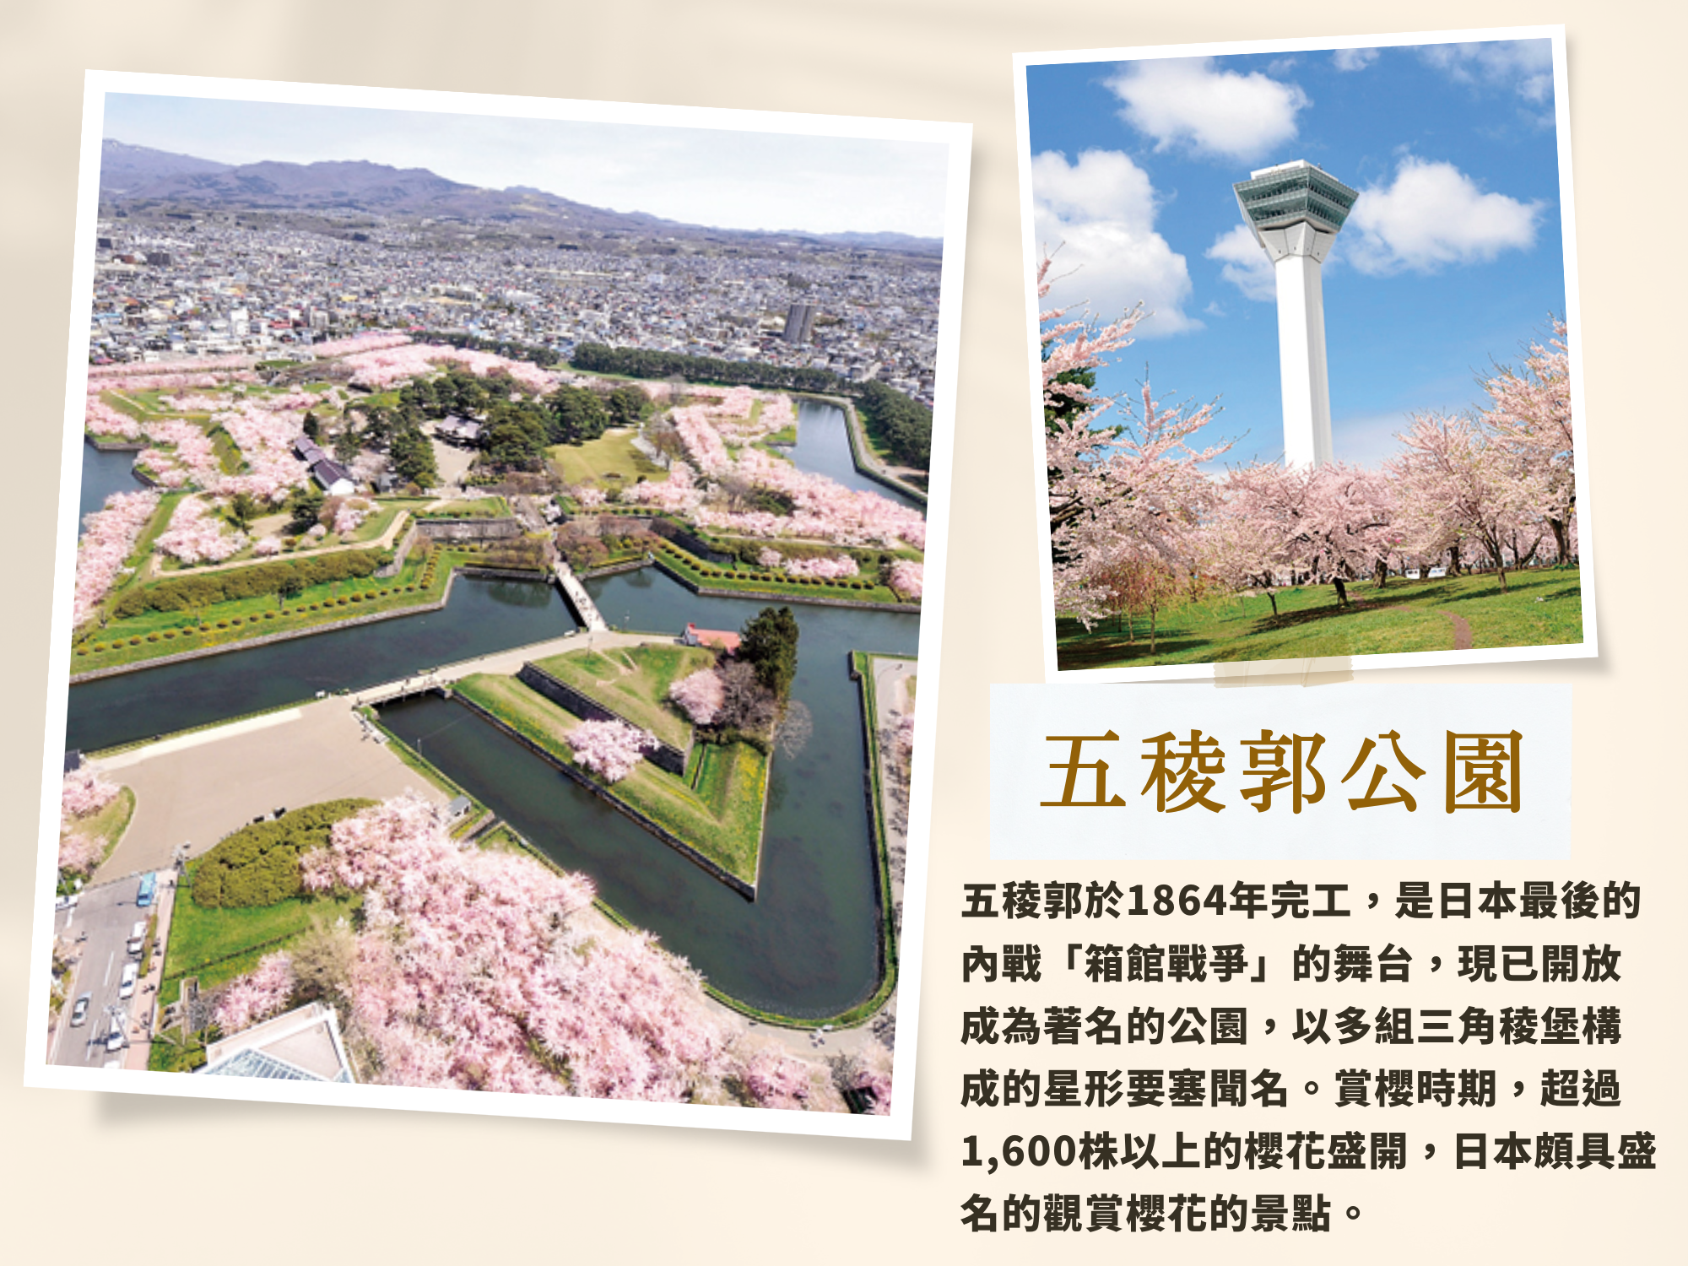
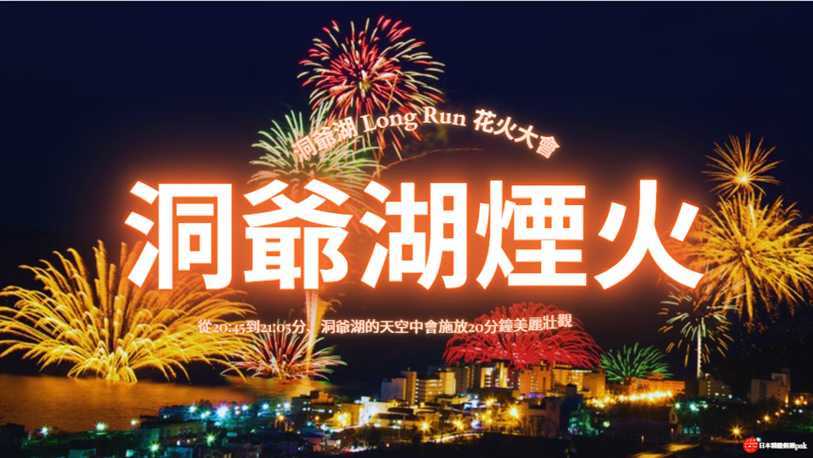
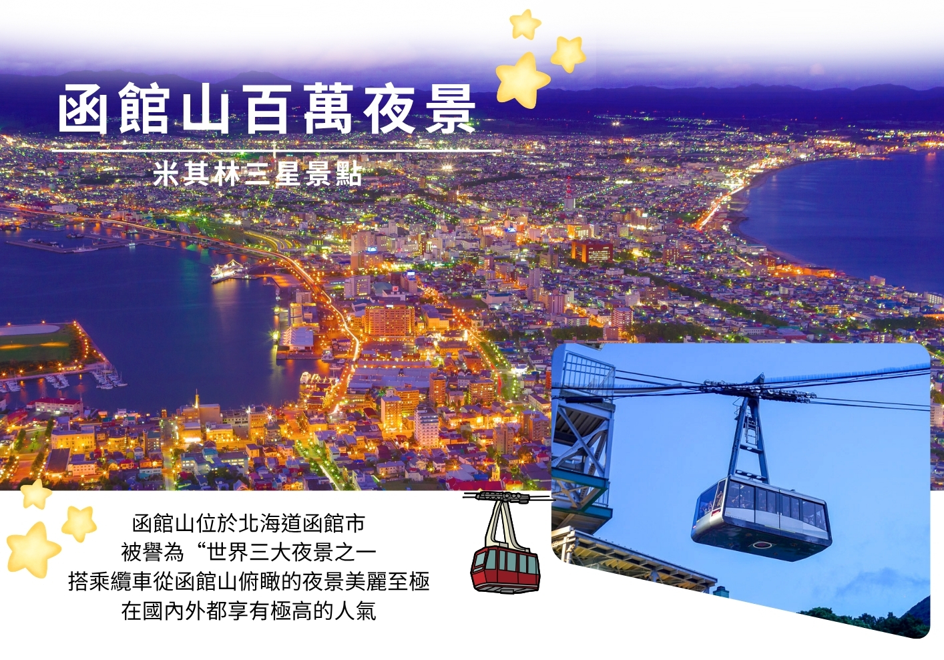
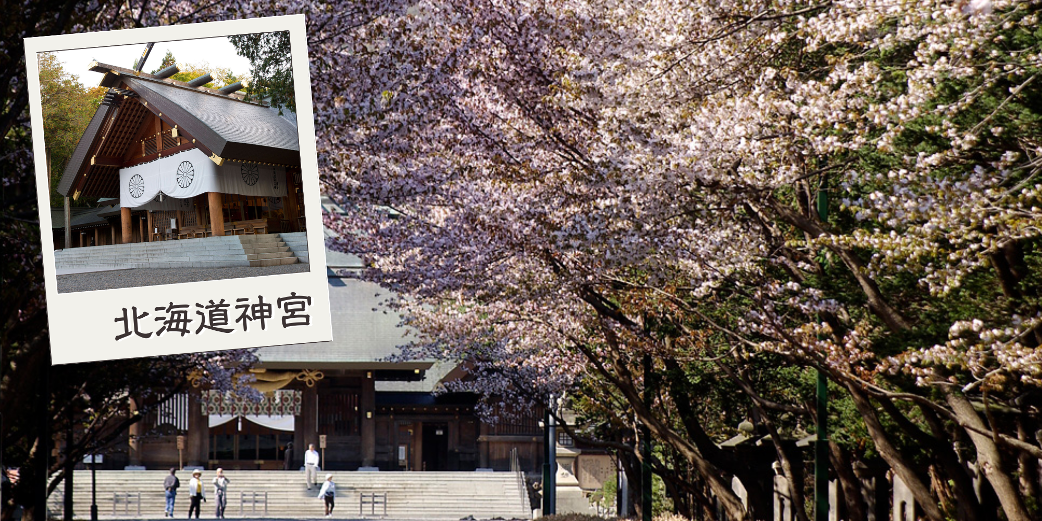
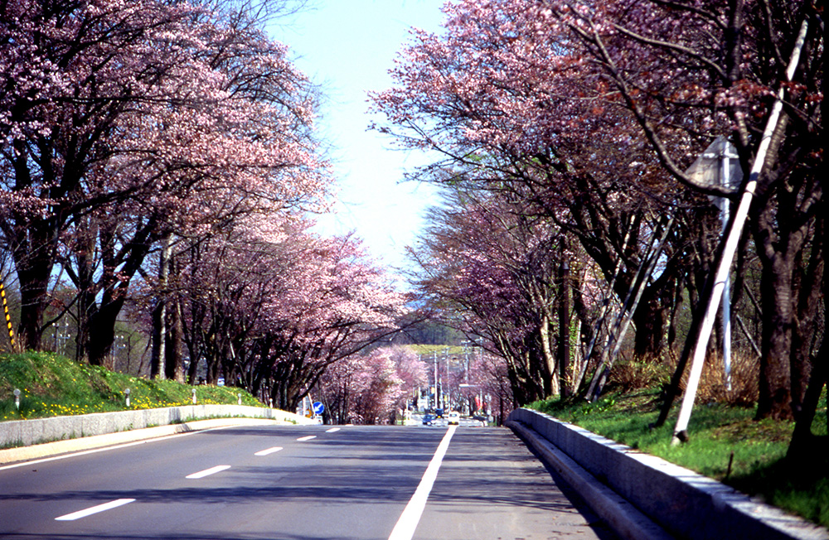
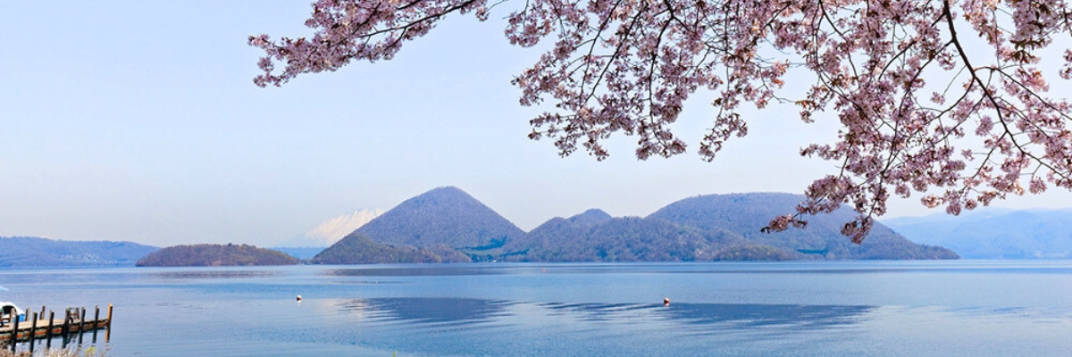
【洞爺湖花火大會】預計2026年4月28日~2026年10月31日於晚上8點45分起20分鐘內，以約450發色彩繽紛的煙火，華麗渲染洞爺湖的天空與湖面。此外，由於會在湖面上一邊駛船，一邊施放煙火，因此從洞爺湖溫泉街的客房及露天溫泉也可觀看，是這項煙火大會的特色之一。
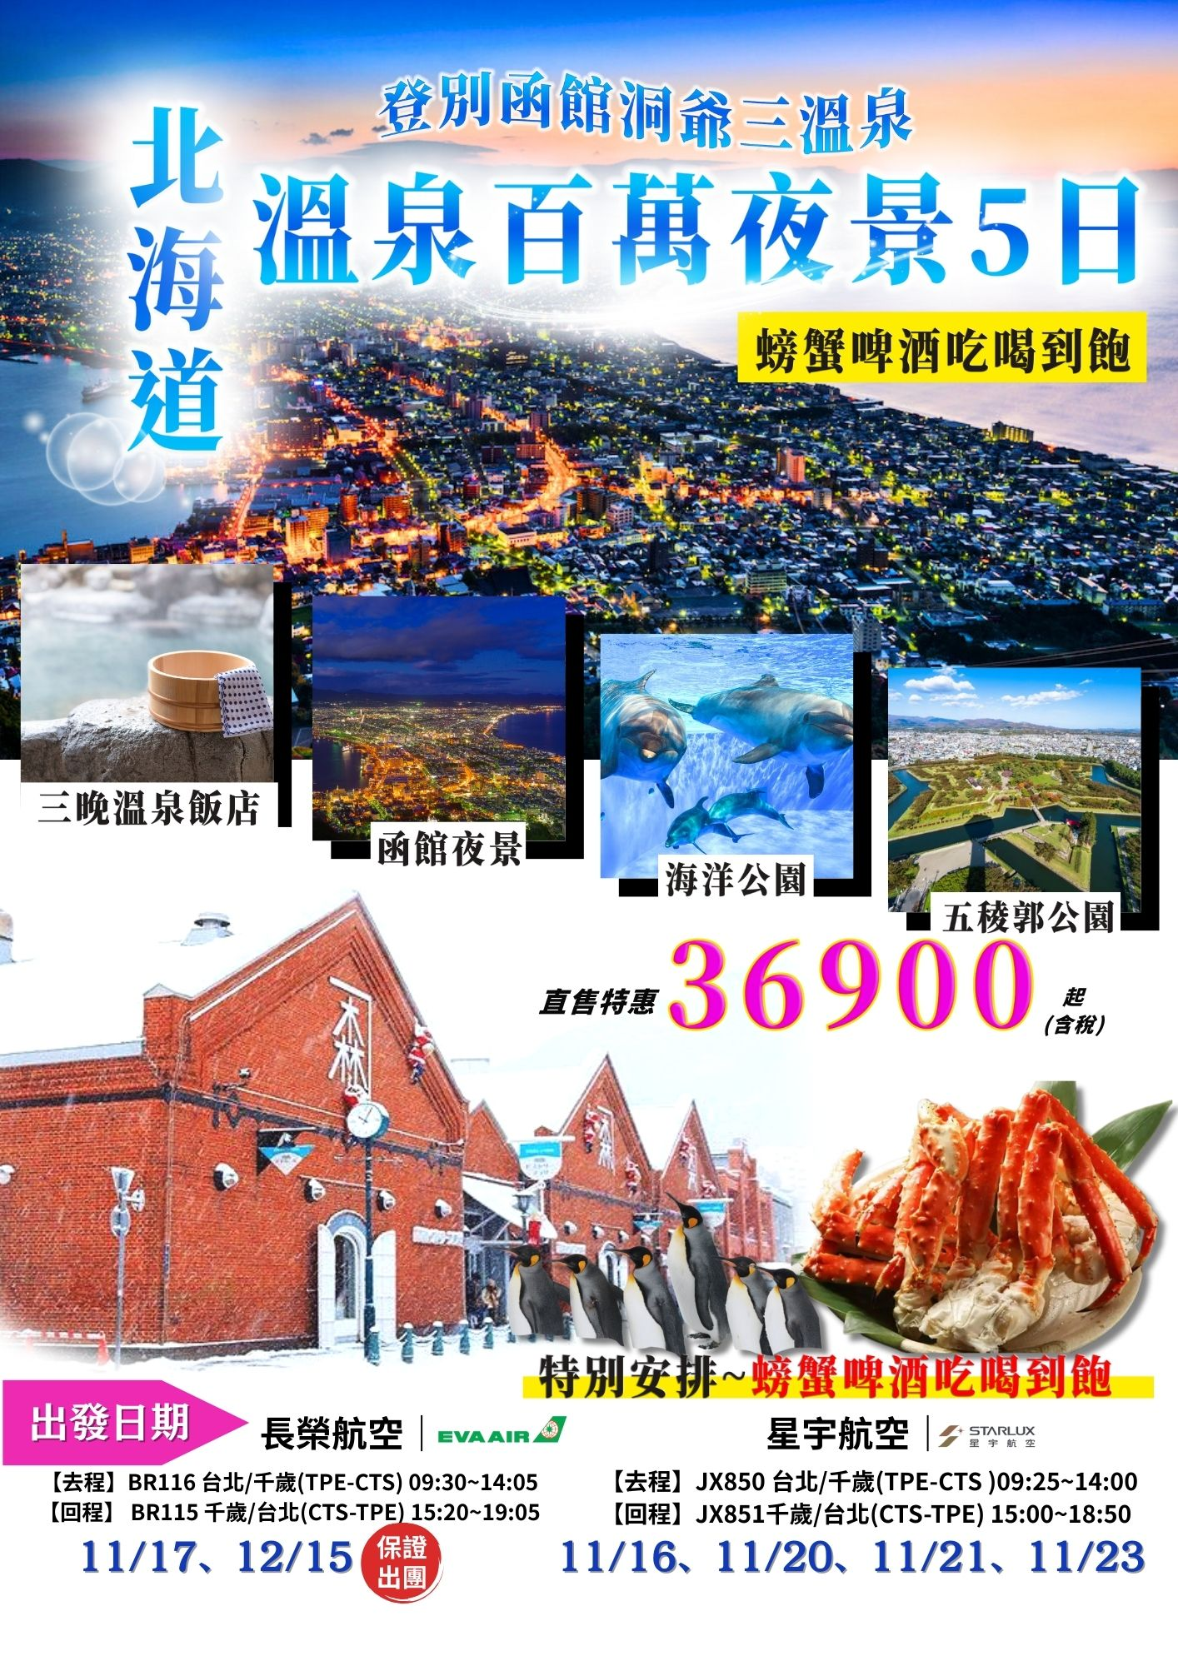
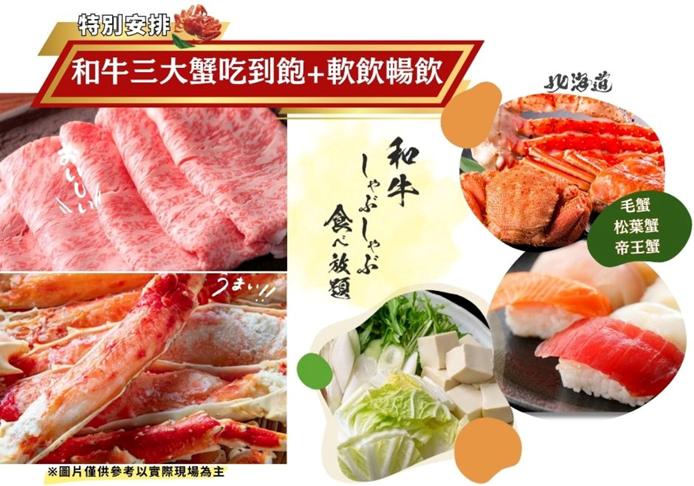
行程內容:
第一天 台北→千歲空港→支芴湖(櫻花)→飯店
今日集合於桃園中正機場，搭乘豪華客機直飛日本北海道【千歲空港】。
【支笏湖】支笏湖的湖周約有40km，水深360m，是日本第二深的湖泊，也是日本最北端的不凍湖。湖水的透明度約有18m深。1949年，當地被指定為支笏湖洞爺國立公園，湖在群山環抱中由於面積大，水深和山多，因此支笏湖也顯得格外澄清。
※櫻花預計花期：5月上旬～5月中旬。
早餐：X | 午餐：機上自理 | 晚餐：飯店內海鮮百匯自助餐 或  飯店內會席料理
宿：登別萬事閣 或登別石水亭 或洞爺湖 華美飯店 或洞爺湖 觀光飯店同級
第二天 飯店→登別地獄谷(櫻花)~途經登別櫻花隧道→登別尼克斯海洋公園～欣賞可愛的國王企鵝大遊行→金森倉庫→米其林三星景點~函館山百萬夜景～單趟纜車→飯店
【登別地獄谷】位於登別溫泉街的東北側，是約1萬年前發生的笠山爆發所形成的噴火口，溫泉的出水量每分鐘高達3000立方公升，為登別最大的泉源，依地點不同，湧出之源泉水質亦不相同，可達11種之多。
※櫻花預計花期：4月下旬～5月上旬。
【登別海洋公園尼克斯】主要以丹麥的耶斯克城為藍圖興建而成的尼克城，走在水中隧道，魚兒們就在遊客的頭頂上游來游去，就像走在海底般光影交錯的水中夢幻園，在此魚兒優雅游來游去的水中迴廊，每處都是多采多姿的海中世界。城的四周都是北歐式的街景，還可以看到可愛的海豚精采的表演、國王企鵝遊行、街頭藝人演出等。
備註：若遇到登別尼克斯海洋公園休館，則此行程改走登別伊達時代村。
【金森倉庫】金森紅磚倉庫是海灣地區的熱門景點。 面向海港的紅磚倉庫充滿異國情調，是函館最具代表性的景點之一。 紅磚倉庫於1887年開業，是函館的第一座商業倉庫，曾毀於一場大火，後重建爲現在的模樣。 後來，它在保留倉庫原貌的基礎上，被改造成購物和餐飲綜合體。
【函館山夜景】來函館旅遊之餘千萬不能錯過函館山的夜景受惠於兩側為海的地形之利，站在函館山的山頂即可飽覽與義大利拿坡里（那不勒斯）、香港並稱世界三大夜景之一，宛如寶石般璀璨動人的函館夜景，美的讓人無法用筆墨形容，絕對實至名歸，讓您值回票價。
＊備註:空中纜車如遇天候因素或故障、臨時維修保養等，則改由巴士上下山，並退費日幣900/人，敬請見諒。
＊備註:日本國土交通省於平成24年6月(2012年)發布最新規定，每日行車時間不得超過10小時（以自車庫實際發車時間為計算基準），以有效防止巴士司機因過(疲)勞駕駛所衍生之交通狀況，所以若因時間因素需提早下山返回飯店而看不到夜景時敬請見諒。
早餐：飯店內早餐 | 午餐：園區內日式風味壽喜鍋 或 日式風味套餐 | 晚餐：飯店內海鮮百匯自助餐
宿: Imagine Hotel& Resort 或湯之川觀光溫泉飯店 或 La Gent Plaza函館北斗 或函館市區飯店 或同級
第三天 HOTEL→函館朝市→歐風城堡～聖女修道院→五稜郭公園(櫻花)→新日本三景之ㄧ～大小沼國定公園～月見橋(櫻花)→昭和新山→飯店
【函館朝市】來到北海道就不能錯過這裡盛產的各式海鮮，函館朝市位於JR函館站西口不遠處，市場一帶集中了大小400多家水產店，形成了一個獨據特色的大型市場。營業時間一般從上午8：00營業至中午1：00左右，市場裏嘈嘈嚷嚷，叫賣聲不絕於耳，運貨車和購物客令狹窄的通道顯得熱鬧擁擠，充滿市井氣息。
【聖女修道院】參觀法國派遣8名修道女來此傳道時所建的女子修道院；洋溢著濃郁的歐洲氣息。
【五稜郭公園】來到函館的地標－五稜郭公園，五稜郭以造型非常獨特的星狀碉堡聞名，明治維新時期支持幕府人士，抵抗天皇軍隊最後一站（箱館戰爭1868~1869年）的發生地點，因此在日本近代史中佔有重要地位。
※櫻花預計花期：4月下旬～5月上旬。
【大小沼國定公園】距離函館30公里，此為道南唯一的國定公園，也是新日本三景之一，素有北國的輕井澤之稱。美景天成的大小沼國立公園,湖畔林木美輪美奐,大沼和小沼兩湖之間以【月見橋】相連,秀峰駒岳倒映湖面美不勝收。
※櫻花預計花期：4月下旬～5月上旬。
【昭和新山】昭和18年12月28日，周圍發生大地震，一時天旋地轉，造成有珠山東南側火口爆發後，因為頻繁的火山活動一直持續著，在同年11月形成了「溶岩圓頂丘」，直到昭和20年9月20日火山活動停止後，也生成了高407公尺的山，由於是在昭和年間發生，因此稱此山為「昭和新山」。是本世紀最新的火山。
早餐：飯店內早餐 | 午餐：大小沼小火鍋套餐 | 晚餐：飯店海鮮百匯自助餐 或  飯店內會席料理
宿:洞爺湖華美飯店 或洞爺湖觀光飯店 或洞爺湖溫泉飯店 或同級
第四天 飯店→洞爺湖散策→羊蹄山名水公園(櫻花)→小樽(櫻花)→途經小樽運河→北一硝子館→音樂盒博物館→免稅店→大通公園(櫻花)→飯店→自由夜訪狸小路
【洞爺湖散策】洞爺湖（とうやこ） 位於北海道道央區域，是北海道中部支笏洞爺國立公園內的景點，公園內最知名的兩大火口湖分別是「支笏湖」和「洞爺湖」，而洞爺湖周邊還有羊蹄山、樽前山和有珠山等火山。 而洞爺湖本身是僅次於屈斜路湖、支笏湖的日本三大火口湖之一，為11萬年前因火山噴發，火山口崩塌後形成的火山口湖，走在湖畔周邊，可以欣賞到許多火山地形。
【羊蹄山名水公園】羊蹄山名水公園位於羊蹄山麓，又名京極吹出公園，是羊蹄山的代表。 它的起名源于瀑布之水太冷而使瓜果凍裂的傳說。 名水公園因山上的雨水或雪融化後滲入地下，形成隱秘的高透水性地下水脈，水溫終年冷冽，湧出天的泉水，湧出量一天有1440噸，水質純淨清涼，水質清澈甜美，已被列入日本百選名水之林。
※櫻花預計花期：4月下旬～5月上旬。
【小樽運河】最負盛名，沿著運河兩旁的倉庫群，是由明治中期至昭和初期由紅色磚瓦建造而成的建築。63盞煤氣燈林立的小樽運河，醞釀出浪漫的氣氛。
※櫻花預計花期：4月下旬～5月上旬。
【北一硝子館】為代表小樽的玻璃工藝店，利用舊倉庫改建的3號館中，展示全世界最精緻的玻璃工藝品與油燈。有來自世界各地的玻璃製品及飾品，可自由採購。
【音樂盒博物館】更是您不可錯過的景點之一，別忘了在鐘塔前照張紀念照再入館參觀喔！博物館為挑高9m充滿開放感的建築，展示亦販賣著獨創商品到高級音樂盒約有15,000件作品。
【免稅店】您可自由購物送給親朋好友。
【大通公園】位於札幌的中心部位，是寬105公尺，全長共1.5公里的超大綠色活動空間，園內有噴水池、紀念碑、文學盃等裝飾物。此公園四季綻放美麗的花卉，冬天則以照明的彩燈裝飾著。
※櫻花預計花期：4月下旬～5月上旬。
【狸小路】您可自由夜訪頗負盛名又熱鬧的狸小路逛街，這裡約有130年悠久歷史，從服飾店、土產店市場到飲食店共有200多家，每家店都各有特色。今晚住宿於札幌。
早餐：飯店內早餐 | 午餐：小樽竹筴魚風味套餐 | 晚餐：三大蟹+和牛涮涮鍋吃到飽+酒水喝到飽(80分鐘)
宿: IBIS札幌飯店 或Travelodge札幌博野飯店 或Quintessa札幌薄野飯店 或同級

第五天 HOTEL→北海道神宮(櫻花)→OUTLET購物中心→千歲→台北
【北海道神宮】神宮為明治2 (1869) 年9月1日，奉明治天皇的詔令而創建，為北海道守護神、開拓之神的祭祀之處。北海道神宮原先為札幌神社，而於昭和39 (1964)年時，因為增祀明治天皇而改名為北海道神宮，之後即成為北海道名副其實的「總鎮守」（總守護神）而受到大家的崇敬。
※櫻花預計花期：4月下旬～5月上旬。
【OUTLET購物中心】北海道唯一的店鋪。全天候型的設施，一年四季，無論刮風下雨，都能盡享購買品牌商品的樂趣。之後搭乘專車前往【千歲空港】由本公司專業導遊協辦離境手續之後，搭乘豪華噴射客機飛返台北溫暖的家，結束此次北海道五日之旅。
早餐：飯店日.西式早餐 | 午餐：為方便逛街，敬請自理 | 晚餐：機上自理
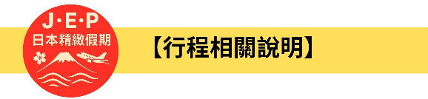
(1)本行程班機起降時間為預定，但實際可能略有變更。
(2)本行程航班如因兩國航空協定變更或政治因素或天然不可抗力...等因素而無法飛行時，則費用退回。不另負責任。
(3)本行程全程使用『團體經濟艙』機票，不可延回、亦不可全程脫隊，機上座位統一由航空公司安排，不適用於出發前預先選位，無法保證與同行者座位安排一致，敬請了解。
(4)本公司保留有調整行程先後順序的權利，在不變更內容的情況下，會依照實際入住飯店及當地交通的實際狀況，妥善調整旅遊行程，請以最終行程資料或行前說明會為準。行程內設訂住宿餐食如遇季節或預約狀況不同，會有更改以維護旅遊品質及權益，敬請諒解。
(5) 最低成團人數：16人以上即可成行，團體人數最多為45人(含)以下，派遣合格領隊隨行服務。出發前七天未達16人基本成團人數，已繳付之訂金將全額退還。
(6)參加本行程之客人本公司有投保旅行業契約責任險250萬，醫療險20萬。
(7)旅宿須知【房型說明】：
因日本地區飯店（包含溫泉飯店）皆為兩小床或和式鋪床的雙人房型，若三人參團的狀況下，飯店會安排(二小床+一行軍床 或 三人鋪床)，實際房型已入住當天飯店安排為主。
※日本市區飯店房間坪數較小，若有三人一室的狀況下，建議第三人補單房差，需求指定單人房。
※日本房型基本安排兩小床或和式房，部分飯店可需求一大床房型，但需求無法保證，實際房型已入住當天飯店安排為主。
※日本電壓為100伏特，『若自行攜帶或購買電器用品時 ，請注意該電器用品之電壓是符合當地使用』
(8)日本素食須知：
※日本多數素食者可食用蔥、薑、蒜、辣椒、奶蛋，柴魚或肉汁高湯所熬煮的餐飲，為尊重台灣素食貴賓的飲食習慣，餐廳多以各式蔬菜、豆腐等食材搭配漬物料理的定食或鍋物提供，無法如同在台灣般豐富且多變化，故建議貴賓如有需要可事先準備泡麵等素食品，以備不時之需。
※如有特殊餐食者例不食牛肉/生食者，請於出發前至少5天(不含假日)告知承辦人員，以便提早為您安排。
(9)交通須知【巴士規定】
根據日本國土交通省於令和6年（2024年4月1日）發布的最新規定，巴士每日行駛時間不得超過10小時（從車庫實際發車時間為基準），此舉旨在有效防止巴士司機因過度疲勞駕駛而引發的交通安全問題。（資料來源：日本國土交通省）為配合國土交通省對巴士工時的嚴格限制，若行程出現超時情況，為確保團體行程順利進行，部分交通路段會改採大眾交通工具（如電車、地鐵、接駁車或計程車等）敬請理解並予以配合。
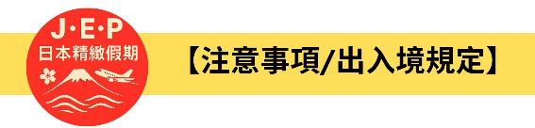
(1)請於班機起飛前2.5小時抵達機場，以免擁擠及延遲辦理登機手續。
(2)鋰電池、充電式鋰電池及手持風扇、行動電源需隨身攜帶，不可放於手提行李內，也禁止託運。
(3)入境旅客(酒類需年滿18歲、菸品需年滿20歲)可攜帶菸酒免稅數量為酒類1.5公升(不限瓶數)，捲菸200支或雪茄25支或菸絲1磅，攜帶超逾免稅數量時，應主動向海關申報完稅放行，申報上限酒5公升(未開放進口之大陸地區酒類限量1公升)，捲菸4條（1000支）、雪茄125支或菸絲5磅以內。
※電子菸及加熱菸(含機器本體、菸彈、霧化器等組合元件)為我國禁止輸入品項，請勿攜帶。旅客攜帶違規產品入境，最高可處新臺幣500萬元罰鍰。攜帶超量菸酒入境，應主動向海關申報，並依規定課稅。未依規定申報將會面臨罰鍰。
(4)有價貨幣或黃金規定(財政部關務署臺北關查閱詳細內容: 旅客通關/常見攜帶物品規定) 台幣：現金不超過10萬元，如所帶之新臺幣超過限額時，應主動向海關申報。外幣總值：不超過美金1萬元(旅行支票,匯票不計)亦應向海關申報。
(5)為了您通關順利，請勿攜帶動植物及其產品。禁止攜帶的動物及其產品：活動物如犬、貓、免、禽鳥、鼠等。動物產品如生鮮水果、冷凍、冷藏肉類及其製品（如香腸、肉乾、貢丸、餛飩、烤鴨等）、含肉加工品（速食麵、雞湯、含肉晶粉等）、蛋品、鹿茸、血清等生物樣材等，包含已煮熟、乾燥、加工、真空包裝處理之產品。旅客檢疫相關規定，可參考【行政院農業委員會】之「出入境旅客檢疫注意事項」專區。
(6)2018/12/18日起為防範豬瘟進入台灣，私自挾帶豬肉製品初犯罰20萬，累犯罰100萬，請旅客不要以身試法。肉乾、香腸、臘肉、火腿、肉製零食、真空包裝(含括內含肉製品的泡麵)等非罐頭食品，亦不能帶入台灣。

